Oblastný futbalový zväz - Považská Bystrica
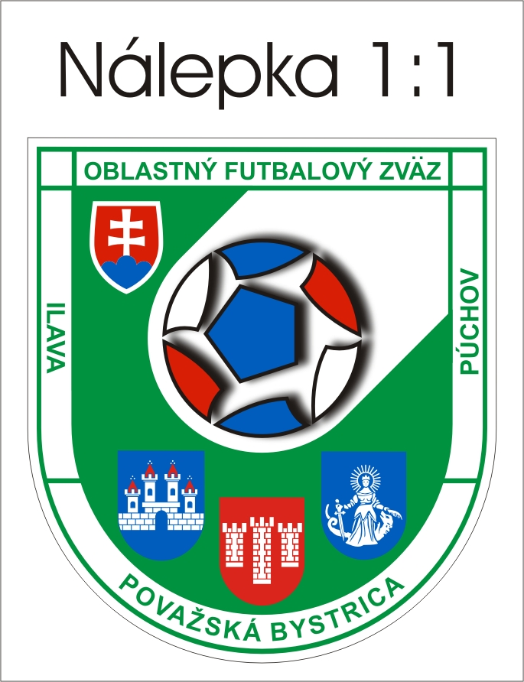
M.R.Štefánika 148/27, 017 01 Považská Bystrica
Tel.: 042/4322662 Mobil: 0915/764565
E- mail : sekretar@obfzpb.sk, www. obfzpb.sk
IČO : 37915126 DIČ : 2021758497 č.ú.:2825982001/5600

Považská Bystrica, 10.7.2013

ZVOLANIE

Mimoriadnej Konferencie Oblastného futbalového zväzu Považská Bystrica

V zmysle Stanov ObFZ Považská Bystrica Výkonný výbor ObFZ Považská Bystrica zvoláva Mimoriadnu Konferenciu Oblastného futbalového zväzu Považská Bystrica na
12. júla 2013 o 16.00 hod.
priestoroch Kultúrneho domu vo Vrchteplej

- Program konferencie:

- Otvorenie
- Vyhlásenie o zvolaní konferencie v súlade so Stanovami
- Schválenie programu
- Voľba orgánov a pracovných komisií
- Voľba člena Výkonného výboru
- Schválenie Stanov ObFZ
- Voľba volebnej komisie ObFZ
- Rôzne

B.) Účastníci Konferencie:
1. Účastníci konferencie s právom hlasovať:
- zástupcovia klubov – riadnych členov ObFZ Považská Bystrica
2. Účastníci konferencie bez práva hlasovať:
- zástupcovia SFZ
- členovia Rady a VV ObFZ Považská Bystrica
- zástupcovia médií
- sekretár ObFZ Považská Bystrica

C. Návrh voľby pracovných komisií Konferencie ObFZ Považská Bystrica:
1. Mandátová komisia: Predseda – Ing. Vladimír Svitek
Členovia - Ing. Radomír Sluk
Ing. Radoslav Barka

2. Volebná komisia : Ing. Anton Poliček, Ing. Ferdinand Gach, Eduard Chalmoviansky

3. Skrutátori: Ing. Michal Sluk, Jozef Lukáč, Miroslav Šebesta, František Černej

4. Overovatelia zápisnice: Ing. Jozef Mišún, Miroslav Novosad

D. Vedenie Konferencie:
Konferenciu riadi pracovné predsedníctvo a vedením konferencie bol poverený:

Ján Panák, predseda ObFZ Považská Bystrica

V Pov. Bystrici, 9.7.2013 Ján Panák
Predseda ObFZ Považská Bystrica

